**G1. Meio Ambiente**

**Terras indígenas com povos isolados são as mais ameaçadas da Amazônia, aponta estudo do Ipam**

**Levantamento feito em parceria com a Coiab também revela que seis entre as 10 TIs que tiveram o maior aumento de desmatamento são territórios com presença de povos isolados.**

Roberto Peixoto, g1

11/01/2023

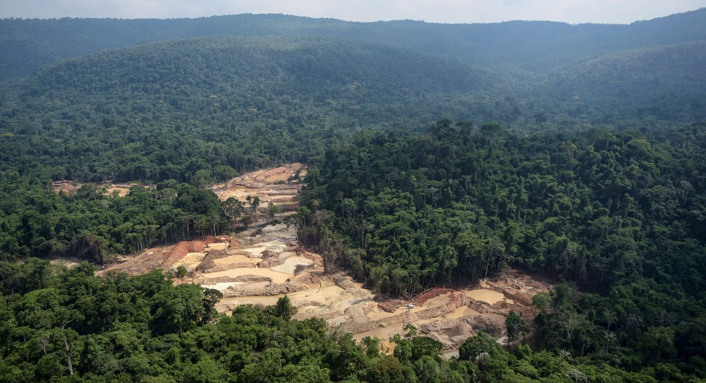

Garimpo ilegal na Terra Indígena Kayapó, no estado do Pará, em 2017. — Foto: Felipe Werneck/Ibama

As Terras Indígenas (TIs) da Amazônia com a presença de povos isolados (que têm pouca ou nenhuma interação com grupos de fora) **são as mais ameaçadas do bioma**.

A constatação é de um estudo realizado pelo Instituto de Pesquisa Ambiental da Amazônia (Ipam) em conjunto com a Coiab (Coordenação das Organizações Indígenas da Amazônia Brasileira) ao qual o **g1** teve acesso e que será publicado nesta quarta-feira (11).

Foram consideradas como critérios de risco cinco categorias: de cunho **jurídico-institucional**, **desmatamento ilegal**, **queimadas**, **grilagem de terras públicas** e **mineração ilegal**.

**Entre outros pontos, o estudo mostra que:**

* Somadas, as **TIs com presença de isolados representam 653 km², ou 62% da área**de todas as Terras Indígenas do bioma;
* **6 entre as 10 TIs que tiveram o maior aumento** **de desmatamento** são territórios com presença de povos isolados;
* A TI Ituna/Itatá, no Pará, registrou**alta de 441% nos focos de calor nos últimos três anos**. Essa foi a segunda terra indígena com maior aumento de focos de calor, passando de 74 (2016-2018) para 400 focos (2019-2021);
* **34% das 44 TIs com presença de povos indígenas isolados** não tiveram seus processos de regularização fundiária concluídos;
* **Doze territórios com povos indígenas isolados**estão sob **risco “alto” ou “muito alto” (de garimpo, grilagem, desmatamento e queimada)**, sendo quatro em situação crítica: TI Ituna/Itatá, no Pará; TI Jacareúba/Katawixi, no Amazonas; TI Piripkura, em Mato Grosso; e TI Pirititi, em Roraima.

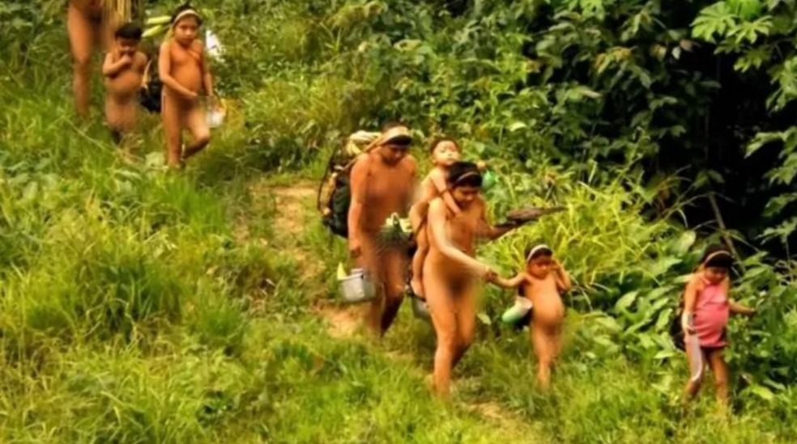

Grupo da etnia korubo contatado em 2014: Terra Indígena Vale do Javari está entre as que tiveram aumento nos focos de calor — Foto: Funai

**A Amazônia brasileira é o lugar do mundo com a maior concentração de populações indígenas em situação de isolamento. Exigimos que o novo governo federal reverta o legado de destruição deixado pelo anterior, que desmantelou as políticas indigenistas e os nossos direitos**

— Élcio Severino da Silva Manchineri, coordenador-executivo da Coiab

O coordenador da Coiab acrescenta ainda que "o movimento indígena está organizado para enfrentar as ameaças aos nossos territórios e à autodeterminação dos povos indígenas, e para defender a vida dos povos isolados".

**Desmatamento**

Embora as TIs sejam as terras públicas menos desmatadas historicamente, entre 2019 e 2021, justamente nos primeiros três anos do governo Bolsonaro, as ameaças se consolidaram de maneira expressiva nesses territórios, de acordo com o levantamento.

Nesse período, **seis das dez terras com maior aumento no desmatamento no bioma eram de povos isolados:** as terras indígenas Ituna/Itatá, Kayapó e Munduruku, no Pará, Yanomami, em Roraima e Amazonas, Piripkura e Parque do Xingu, em Mato Grosso.

No estudo, o Ipam analisou todas as 332 TIs do bioma amazônico, sendo 44 delas com isolados.

**Queimadas e grilagem**

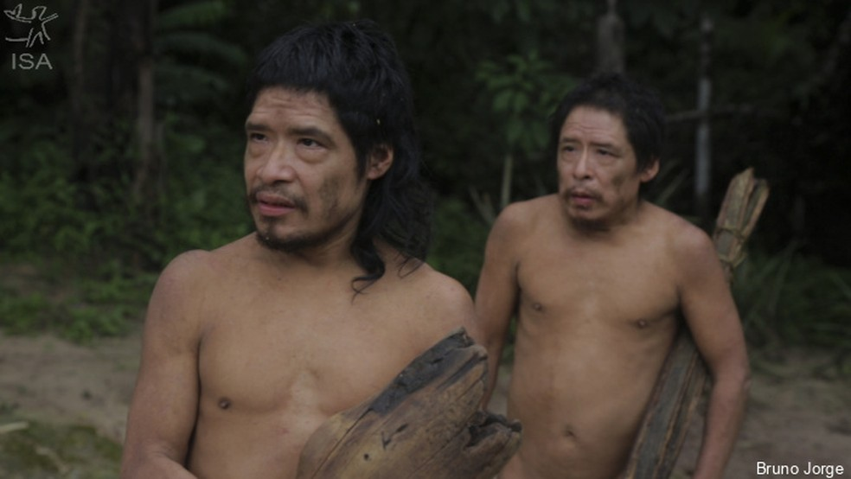

Tamandua e Baita, sobreviventes do povo Piripkura, em cena do documentário "Piripkura" — Foto: Bruno Jorge/Instituto Socioambiental (ISA)

Ainda de acordo com os dados do estudo, entre as dez mais afetadas por incêndios, a TI Piripkura teve aumento de 54% nos focos de calor entre 2019 e 2021 em relação ao período entre 2016 e 2018.

No mesmo período, o **desmatamento foi cerca de 20 vezes maior**, colocando o território entre os dez mais desmatados nos últimos três anos.

Além disso, um quinto (22%) da área da TI tem sobreposição com registros de CAR (Cadastro Ambiental Rural), um indicador da invasão e da grilagem de terras.

Criado para combater o desmatamento e regularizar áreas ambientais, esse é um instrumento público de cadastro obrigatório para todas as propriedades rurais. Contudo, como seu preenchimento é autodeclaratório, ele vem sendo utilizado por grileiros, ilegalmente, para emular uma posse.

**O avanço do CAR no interior das terras indígenas é o mais preocupante, pois é um atestado de que o crime tem compensado. É uma forma de os criminosos ‘formalizarem’ as invasões. Mas, por lei, essas terras são dos povos indígenas.**

— Rafaella Silvestrini, pesquisadora no Ipam

Segundo o Ipam, terras indígenas com isolados no geral têm maior área (10,9%) com **sobreposição de cadastros ilegais do que as sem isolados** (7,8%), e são a metade dos territórios atingidos pelo garimpo.

As TIs Kayapó e Munduruku, no Pará, Yanomami, em Roraima e Amazonas, e Sawré Muybu, também no Pará, com presença de isolados, são, nessa ordem, as que possuem maior área invadida por garimpeiros.

**Cobrança**

Diante do cenário, as entidades cobram ações do governo federal. "Hoje, com a tecnologia, temos tudo mapeado. Sabemos exatamente onde os crimes ambientais vem acontecendo. Agora, é o poder público agir, restabelecendo instrumentos de fiscalização já existentes nas políticas ambientais, com responsabilização de infratores”, afirma Silvestrini.

Na sua conclusão, a Nota Técnica do estudo pede a garantia dos direitos fundamentais dos povos indígenas, a proteção dos territórios e a demarcação imediata das terras reivindicadas pelos povos originários.

"É preciso promover incentivos econômicos, fiscais e legais que estimulem a sociobioeconomia no entorno indígena ou não indígena dos territórios com a presença de isolados e, como pilar fundamental para assegurar o controle do desmatamento ilegal, a incidência de fogo e as violações dos direitos humanos dos povos originários e de seus territórios", diz o texto.